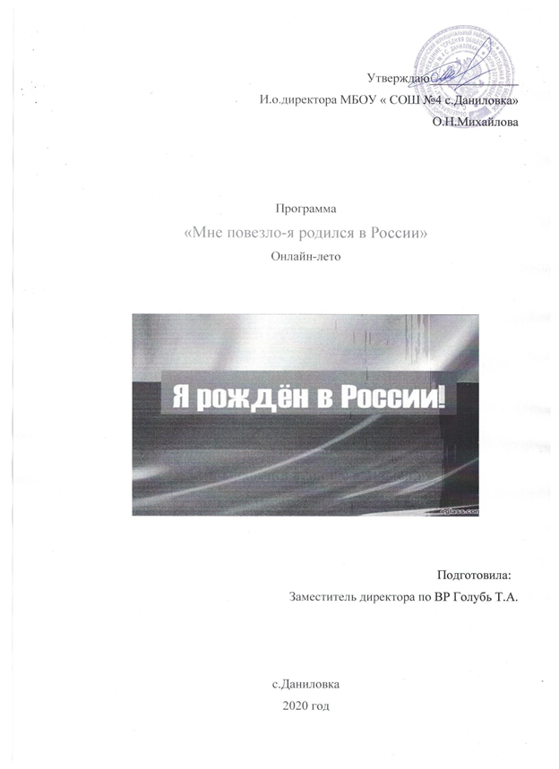

Информационная карта программы.
 | Полное название программы | Онлайн-программа пришкольного лагеря «Мне повезло-я родился в России»
 | Наименование организации | МБОУ «СОШ №4 с.Даниловка»
 | Форма проведения | Дистанционная
 | Актуальность Программы | Детский возраст является наиболее оптимальным для системы гражданско-патриотического, творческого воспитания, так как это период самоутверждения, активного развития социальных интересов и жизненных идеалов.
 | Цель Программы | Создание условий для личностного роста детей и подростков, развития творческих способностей, формирования личности юного гражданина России, нравственное и патриотическое воспитание укрепления здоровья посредствам организации игры и игрового пространства.
 | Задачи Программы | Формировать чувства патриотизма;  - развивать творческие способности детей;  - развивать организаторские способности и формировать ценностные ориентации детей через включение в социально – полезную деятельность;  - формировать самосознание учащихся в отношении необходимости безопасного поведения.
 | Специализация Программы | Гражданско-патриотическое воспитание, творческое развитие.
 | Срок реализации | Июнь 2020 г.
 | Ожидаемые результаты | Реализация Программы и ее мероприятий должна способствовать формированию у подростков основных личностных качеств гражданина-патриота Отечества.

Пояснительная записка

Летние каникулы составляют значительную часть годового объема свободного времени школьников, но далеко не все родители могут предоставить своему ребенку полноценный, правильно организованный отдых. Каждому родителю хочется, чтобы ребёнок на каникулах был при деле. Чтобы не слонялся из угла в угол, не пропадал до ночи на улице и хоть изредка открывал книжку.
Реальность такова, что система образования по-прежнему остается главным организатором занятости, отдыха и оздоровления детей. Летняя занятость детей сегодня - это не только социальная защита, это еще и полигон для творческого развития, обогащения духовного мира и интеллекта ребенка, что создает условия для социализации молодого человека с учетом реалий современной жизни.
Во время летних каникул происходит разрядка накопившейся за год напряженности, восстановление израсходованных сил, здоровья, развитие творческого потенциала. Эти функции выполняет летний лагерь с дневным пребыванием детей. Они выполняют очень важную миссию оздоровления и воспитания детей, когда многие семьи находятся в сложных экономических и социальных условиях. Кроме того, лагеря способствуют формированию у ребят не подавляющего личность коллективизма, коммуникативных навыков.
С целью организации летнего отдыха детей и подростков на базе МБОУ «СОШ №4 с.Даниловка» организована программа отдыха «Онлайн-лето» для детей и подростков в возрасте 7-14 лет.

Цель деятельности программы
- Создание условий для личностного роста детей и подростков, развития творческих способностей, формирования личности юного гражданина России, укрепления здоровья посредствам организации игры и игрового пространства.

Задачи программы:
  - Формировать чувства патриотизма;
  - развивать творческие способности детей;
  - развивать организаторские способности и формировать ценностные ориентации детей через включение в социально – полезную деятельность;
  - формировать самосознание учащихся в отношении необходимости безопасного поведения.

Основные направления и формы реализации программы
Направления деятельности
Я – житель планеты Земля
Сущность направления:
формирование отношения к природе как к общему дому. Общение с природой как отдых и наслаждение жизнью. В ходе реализации мероприятий дети привлекаются к практической работе по сохранению красоты и богатства природы.
Здоровье и его охрана
Сущность направления: Привитие детям стремления вести здоровый образ жизни. Познать особенности своего организма, способы профилактики простудных заболеваний, приобщаются к культуре гигиены.

«Человек без роду – что дерево без корней».
Сущность направления: воспитание любви к «малой родине», знакомство с традициями семьи, школы, села, изучение истории страны через историю семьи.

«Чем дальше в будущее входим, тем больше старым дорожим»
Сущность направления: знакомство с народными традициями и обычаями, воспитание уважения к окружающим людям, к старости, формирование умения взглянуть на мир глазами наших предков, разучивание русских народных детских игр, состязаний, забав.

«Служить России».
Сущность направления: формирование российского патриотизма, чувства гордости за свою страну. Воспитание уважения и почтительного отношения к символам Российской государственности, к защитникам страны, патриотического отношения к школе и родному селу.
«Жизнь дана на добрые дела»
Сущность направления: предусматривается проведение ряда добрых дел, акций, воспитание бережного отношения к ближним.

Ожидаемые результаты

Успешность детей в различных мероприятиях повысит социальную активность, даст уверенность в своих силах и талантах. Занятия в различных мастер-классах, участие в конкурсах, праздниках, соревнованиях, выставках будут способствовать развитию творческих способностей детей.
В ходе реализации программы в игровой форме дети познакомятся со своими правами и обязанностями, приобретут навыки в их использовании. У всех детей значительно расширится кругозор. Ребята узнают много нового и интересного.
Мероприятия будут способствовать воспитанию чувства патриотизма, гордости и ответственности за свою Родину.
Предполагается, что время, проведенное в лагере, не пройдет бесследно ни для взрослых, ни для детей, и на следующий год они с удовольствием будут участвовать в работе детского оздоровительного лагеря.

План мероприятий
№п/п | 1 июня  понедельник | День защиты детей.  - Литературная викторина: «Права и я»  - конкурс рисунков по викторине «Права и я»  - Конкурс поделок из природного материала «Здравствуй, солнечное лето».
1 | 2 июня  вторник | - Просмотр презентации «Безопасное лето»  - Занятие «Представляем свое дерево рода». Выполнить работу по шаблону.  - Аппликация из любого подручного материала «Герб семьи»
2 | 3 июня  среда | -Просмотр видеороликов о безопасности на дорогах и чрезвычайных ситуациях: «Они придут на помощь сразу».  - Конкурс рисунков «Спасатели и пожарные».  - Сделать памятку о правилах дорожного движения. Сфотографировать ее и выслать на сайт.
3 | 4 июня  четверг | - Знакомство с традициями: «Раз картошка, два картошка» (особенности национальной кухни). Приготовить блюдо из картошки.  -Придумать эскиз памятника картошке и нарисовать его.
4 | 5 июня  пятница | - Дню рождения А.С. Пушкина посвящается…» - день русских народных сказок; литературная викторина по сказкам А.С. Пушкина.  - Творческая обратная связь(стихотворение, поделка, рисунок)
5 | 8 июня  понедельник | - игра с элементами ориентирования на местности «Найди флаг».
6 | 9 июня  вторник | -викторина к Дню России.  -Видео-обзор «Рисуем символ России -«Матрешка»».
7 | 10 июня  среда | -Выставка домашних животных «Братья наши меньшие». Сделать фото, видео своих питомцев и рассказать, как за ними ухаживаете.  - Конкурс рисунков «Мои обязанности дома».
8 | 11 июня  четверг | - Мастер-классы по декоративно-прикладному творчеству «Этот светлый день России».  - Конкурс стихов «Россия - Родина моя!» Прочитать выразительно стихотворение о родине, записать на видео и выслать на сайт.
9 | 12 июня  пятница | - просмотр видеоролика «Символы России», посвященного Дню принятия Декларации о государственном суверенитете Российской Федерации.  -Акция «Поздравь Россию». Сделать открытку, подарок-поделку и сфотографировать. Фотографию отправить на сайт.
10 | 15 июня понедельник | Виртуальная экскурсия «Подводный мир».  Путешествуем в подводном царстве и делимся впечатлениями в рисунках и поделках.
11 | 16 июня  вторник | Кейс «Цветочная клумба»(основы ландшафтного дизайна).Просмотрите видео ролик «Как оформить цветочную клумбу». Выполните аппликацию вашей идеи оформления клумбы.
12 | 17 июня  среда | Познавательный турнир «Умники и умницы».  Выполните задания и ответы пришлите на сайт.
13 | 18 июня  четверг | Конкурс рисунков и поделок по ПДД «Дорога и Я».
14 | 19 июня  пятница | Познавательно-развлекательная программа «Фокусы».  Посмотрите мастер класс «Как показать фокус».  Повторите дома этот фокус. Фото и видео отправляйте на сайт.
15 | 20 июня  суббота | Мастер-класс «Чудесные превращения бумаги»  Посмотрите мастер класс. Выполните поделку, сфотографируйте и отправьте на сайт.
16 | 22 июня  понедельник | День памяти и скорби  -Посмотреть видеоролик  - Прочитать выразительно стихотворение о Великой Отечественной войне.  - Нарисовать плакат «Нет войне!» (Работу сфотографировать , выложить на сайт школы.
17 | 23 июня  вторник | - 110 лет со дня рождения А.Т. Твардовского. Посмотреть видеоролик.  - Ответить на вопросы: «Где родился А.Т. Твардовский?», «Кем были родители Твардовского?», «Назвать произведения Твардовского»  -Прочитать главу из поэмы «Василий Тёркин»
18 | 24 июня  среда | Как нарисовать цветущий луг?  - Посмотреть видеоролик.  - Нарисовать рисунок «Цветущий луг», сфотографировать, выложить на сайт школы.  - Составить кроссворд из названий луговых растений.
19 | 25 июня  четверг | День русского фольклора  - Посмотреть видеофильмы.  - Нарисовать иллюстрацию к любимой русской народной сказке.
20 | 26 июня  пятница | День сюрпризов  - Посмотреть видеоролики  - Выполнить работу. Сделать подарок родителям
21 | 29 июня  понедельник | Этот удивительный мир деревьев  - Посмотреть видеоролик.  - Составить кроссворд из названий деревьев.  - Написать сказку «Из жизни одного дерева»
22 | 30 июня  вторник | 120 лет со дня рождения Антуана де Сент-Экзюпери  - Посмотреть видеоролики  -Составить памятку «Афоризмы из сказки Экзюпери «Маленький принц»

